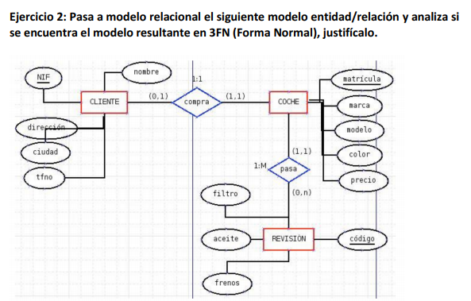

CREATE TABLE coche (

Id_coche(matricula) text, Not Null Primary Key,

Marca text,

Modelo text,

Color text,

Precio number,

);

CREATE TABLE cliente (

Id_cliente(NIF) text, Not Null Primary Key,

Nombre text,

Direccion text,

Ciudad text,

Telefono text,

Id_coche text, not null references coches,

);

CREATE TABLE revision (

Id_revision(codigo) text, Not Null Primary Key,

Filtro text,

Aceite text,

Frenos text,

Id_coche text, not null references coches,

);

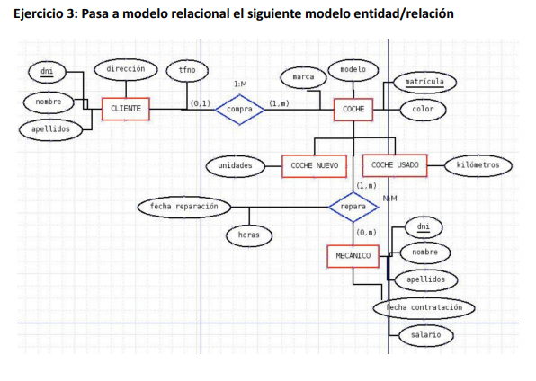CREATE TABLE cliente (

Id_cliente(dni) text, Not Null Primary Key,

Nombre text,

Apellidos text,

Direccion text,

Telefono text,

);

CREATE TABLE coche (

Id_coche(matricula) text, Not Null Primary Key,

Marca text,

Modelo text,

Color text,

Id_cliente text, Not Null references clientes,

);

CREATE TABLE coche_nuevo (

Id_coche text, Not null references coches,

Unidades smallint,

Primary Key (id_coche)

);

CREATE TABLE coche_usado (

Id_coche text, Not Null references coches,

Kilometros smallint,

Primary Key (id_coche)

);

CREATE TABLE mecanico (

Id_mecanico(DNI) text, Not Null Primary Key,

Nombre text,

Apellidos text,

Fecha_contratacion text,

Salario number,

);

CREATE TABLE coche-mecanico (

Id_coche text, Not Null references coches,

Id_mecanico text, Not Null references mecanicos,

Fecha_reparacion text Not Null,

Horas number,

Primary Key (id_coche, id_mecanico, fecha_reparacion)

);